**报名学习须知**

1. 本次培训采取**教师微信扫码报名**的形式，参训教师使用微信扫描下方二维码报名：**点击免费领取课程**→**输入报名信息**→**点击保存**→**再次点击免费领取课程**→**点击查看商品**。

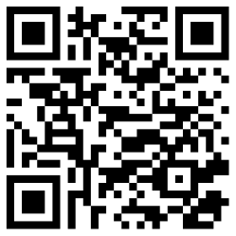

**（武昌首义学院领课二维码）**

**2.观看链接（手机、电脑都可以用）**

【**复制下方链接到报名微信中任意“对话框”→手机、电脑在微信中直接点击链接（注意：必须使用报名的微信）**】**↓↓↓↓↓**https://appfA73N8937598.h5.xiaoeknow.com/p/course/column/p_683e4cf6e4b0694ca0be5137

3.本培训支持回看，时间为**2025年9月30日晚上12:00**，培训学时计算截止时间为**8月31日,**截止时间结束后，可继续学习，但无法获得培训证书，学习费用由个人支付。

**4.**本培训仅限**武昌首义学院**内部使用，切勿将学习链接外传，**非本校教师不能获得培训证书。**

**5.每场的直播跟回放都可以统计学时。注：如倍速回看或直接将进度条拖到底，课程目录界面显示已完成，但不代表学时已完成，培训证书发放以后台统计学习时长为准。**

**6.观看后台时长查询方法：**用“**报名微信**”打开以下链接，点击学习记录右侧的“单课”即可看到自己每节课的学习时长：https://appfa73n8937598.h5.xiaoeknow.com/homepage/50

**7.**学习结束后，请在8**月31日下午18:00以后**，根据下图所示，按步操作下载学时证书。

